**Архітектура обчислювальних систем та схемотехніка**

**Лабораторна робота №8**

Виконав:

Студент групи ПМО-11

Король Д. І

Прийняв:

Рикалюк Р. Є

**Тема**: Обчислення простих виразів на мові Assembler

**Мета роботи:** Використовуючи середовище Visual Studio, реалізувати

програму обчислення математичного виразу на мові Assembler.

**Варіант №8:** Обчислити довжину кола, площу круга і об’єм кулі заданогорадіуса (число пі прийняти рівним 3).

**Результат роботи:**

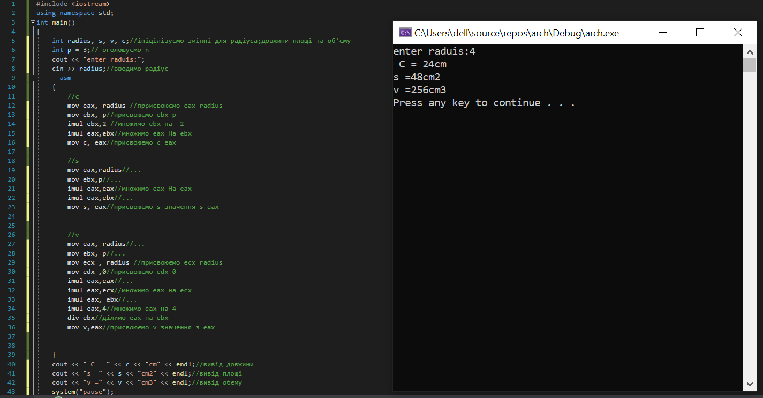

Висновок: Використовуючи середовище Visual Studio, я реалізував програму обчислення математичного виразу на мові Assembler.